Индивидуальный проект
  - Этап 2
Власов Артем Сергеевич
Содержание

1. Цель работы
Установка DVWM на виртуальную машину.

2. Задание
Установка DVWM на виртуальную машину.

3. Выполнение лабораторной работы
Устанавливаем из репозитория.
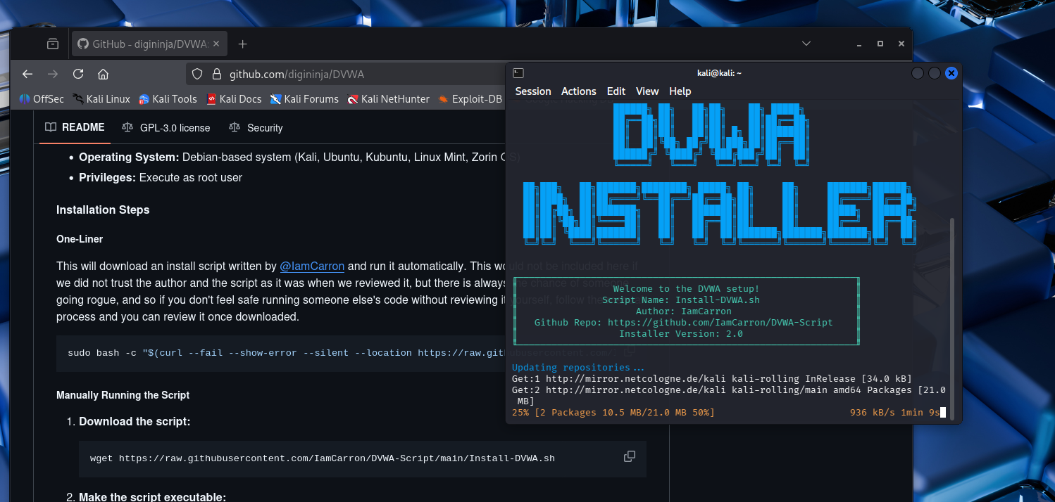
Рисунок 1: Установка

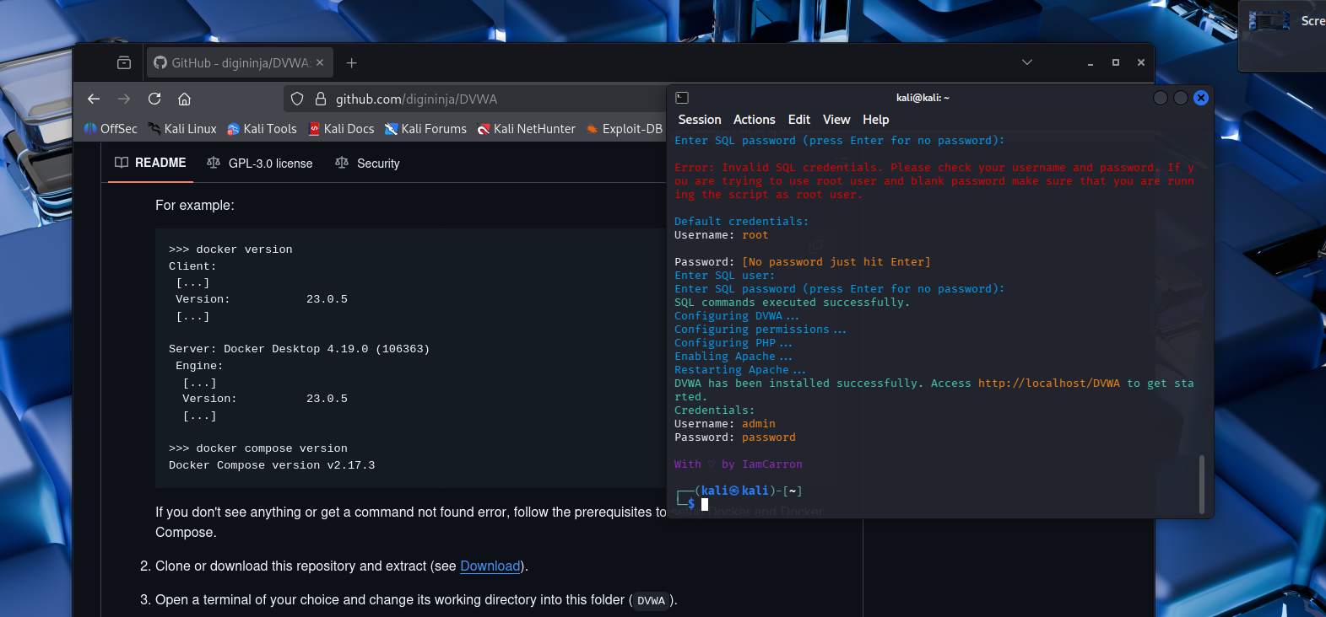
Рисунок 2: Установка

4. Выводы
Мы установили DVWM на вирутальную машину.

Список литературы

